成交结果公告
一、项目编号：510182202100200
二、项目名称：彭州市综合行政执法局2021年彭州市城区闲置空间再利用及环境治违提质项目
三、中标（成交）信息
供应商名称：四川汇成筑项目管理有限公司
供应商地址：四川省成都市彭州市天彭街道调露寺西路113号
中标（成交）金额：245.9万元
四、主要标的信息
服务类
名称：彭州市综合行政执法局2021年彭州市城区闲置空间再利用及环境治违提质项目
服务范围：通过彭州市城区闲置空间再利用及环境治违提质，增加停车场、微绿地、小游园等公共服务设施，提升中心城区环境品质，推动闲置空间再利用，以达到增加城市开敞空间。
服务要求：供应商应对服务范围内的闲置空间进行普查，普查内容包含闲置空间所处地理位置、用地性质、人流量、交通发展情况、配套设施情况、绿地规划情况、是否存在需要治违情况等，通过普查形成闲置空间普查方案等。
服务时间：合同签订后半年
服务标准：做好安全保障工作，落实责任追究制度；供应商在项目实施过程中存在严重安全隐患整改不到位等情况的、供应商不按标准进行的环境治违成责任事故的，将追究其相应责任等。
五、评审专家（单一来源采购人员）名单：王春雪,姚相亨,李玥蓓
六、代理服务收费标准及金额：根据成本加合理利润原则，按采购预算的1.5%定额比例向成交人收取招标代理服务费。37185元。
七、公告期限
自本公告发布之日起1个工作日。
八、其他补充事宜
监管单位：彭州市财政局，联系电话：028-83888323。计划备案号：(2021)0576号。品目编码及名称：C1399-其他市政公共设施管理服务。本项目采购预算（最高限价）247.9万元。推进四川省政府采购供应商信用融资：根据《四川省财政厅关于推进四川省政府采购供应商信用融资工作的通知》（川财采〔2018〕123号）、《成都市中小企业政府采购信用融资暂行办法》、《成都市级支持中小企业政府采购信用融资实施方案》，有融资需求的供应商可根据四川政府采购网公示的银行及其“政采贷”产品，自行选择符合自身情况的“政采贷”银行及其产品，凭中标（成交）通知书向银行提出贷款意向申请。银行应及时按照有关规定完成对供应商的信用审查以及开设账户等相关工作。
九、凡对本次公告内容提出询问，请按以下方式联系。

1.采购人信息
名 称： 彭州市综合行政执法局
地 址： 彭州市牡丹大道南段8号
联系方式： 李老师；028-88505722

2.采购代理机构信息
名 称： 四川采易通招标代理有限公司
地 址： 中国（四川）自由贸易试验区成都高新区天府二街166号雄川金融中心1栋09层05号
联系方式： 许老师；028-62093108

3.项目联系方式
项目联系人：许老师
电 话： 028-62093108
十、附件
1.采购文件（已公告的可不重复公告）
2.被推荐供应商名单和推荐理由（适用于邀请招标、竞争性谈判、询价、竞争性磋商采用书面推荐方式产生符合资格条件的潜在供应商的）
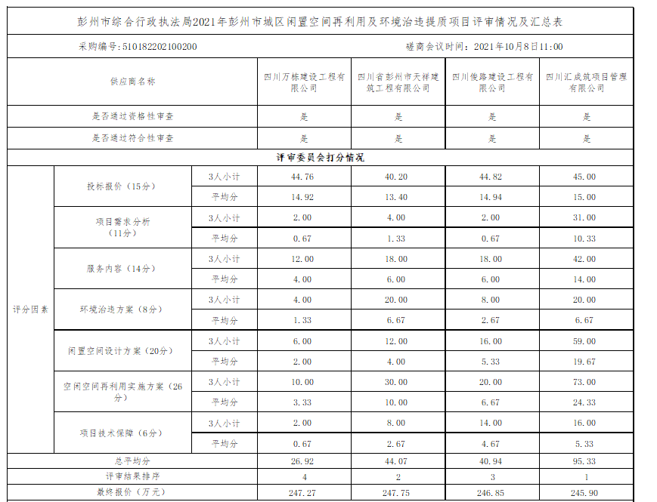
3.中标、成交供应商为中小企业的，应公告其《中小企业声明函》
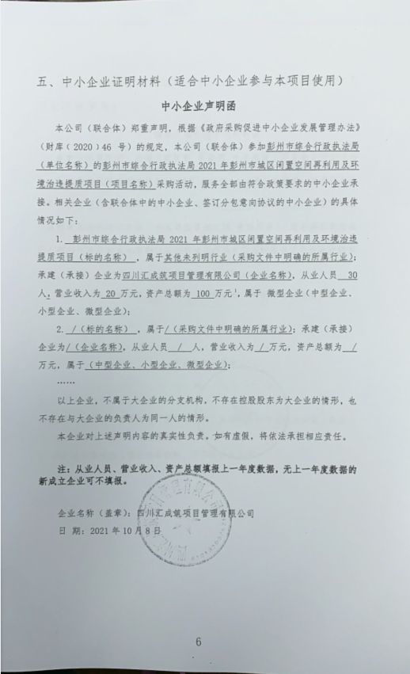
4.中标、成交供应商为残疾人福利性单位的，应公告其《残疾人福利性单位声明函》
5.中标、成交供应商为注册地在国家级贫困县域内物业公司的，应公告注册所在县扶贫部门出具的聘用建档立卡贫困人员具体数量的证明。

